МЕТОДИЧЕСКИЙ ПАСПОРТ  тренера-преподавателя  МБУ «СШ №1»  ВЕХОВА ЛЮБОВЬ НИКОЛАЕВНА  Эстетическая гимнастика |  | 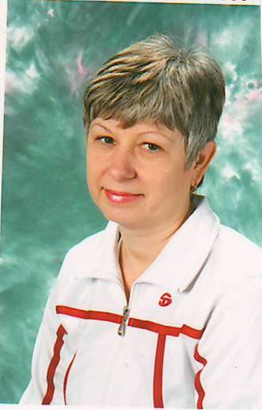
Мастер спорта СССР по спортивной гимнастике.
Образование. Высшее.
ТГПИ
Квалификация : учитель начальных классов
РИНХ
Квалификация: ведение профессиональной деятельности в области ФКиС
Диплом 180000035047

Работает в МБУ «СШ №1» с 1 сентября 2010г. года – тренер по эстетической гимнастике.

Результат деятельности.
Тренер обладает высокой профессиональной компетентностью, которая позволяет ей реализовать творческие инициативы по физическому совершенствованию, укреплению здоровья, становлению спортивного мастерства воспитанников.
Для достижения своей цели в процессе тренерской работы Вехова Л.Н. решает следующие задачи:
- Развитие творческого потенциала у обучающихся. Особое внимание уделяет таким качествам как активность, любознательность, оптимизм, гибкость мышления, самостоятельность.
- Овладение школой движения, развитие координационных и кондиционных способностей, улучшение осанки.
- Формирование знаний о личной гигиене, режиме дня, влиянии физических упражнений на состояние здоровья, работоспособности и развитие двигательных способностей.
Пропаганда здорового образа жизни среди воспитанников и их родителей

